PCI Apoflex® F Polyurethan-Abdichtung

PCI Augsburg

Eigenschaften

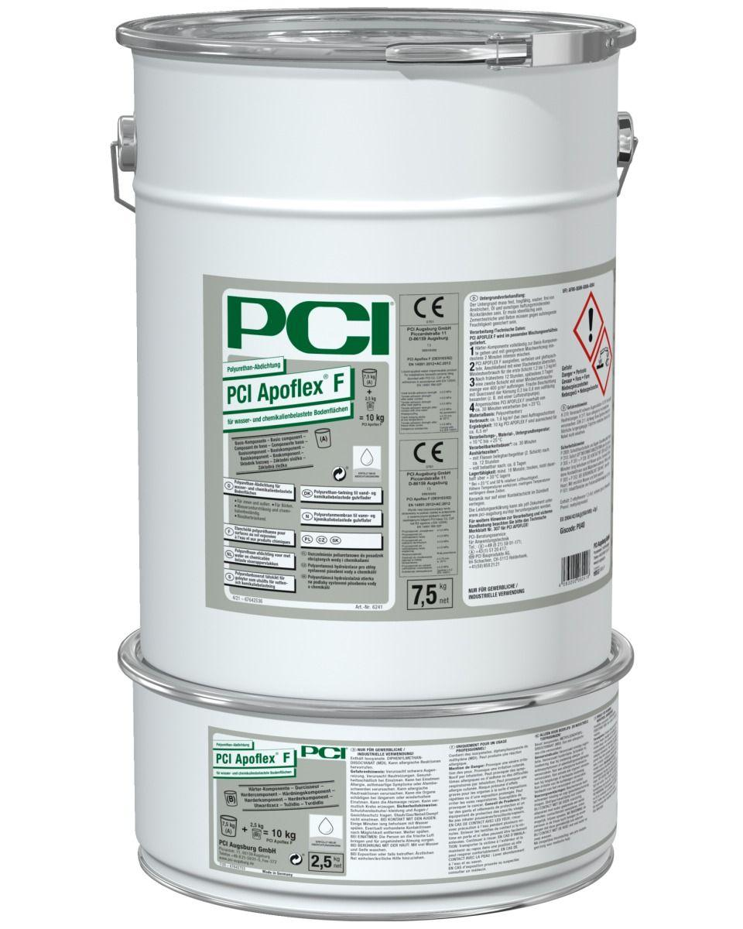

GTIN:

4083200062418

HAN:

6241

Bindemittelbasis

Polyurethan (PUR)

Eigenschaften

alterungsbeständig, flexibel, streichfähig, temperaturbeständig, wasserundurchlässig

Farbton

grau

Feucht- / Nassraum

geeignet für Nassraum

Chemische Beständigkeit

chemikalienbeständig gem. Herstellerangabe, laugenbeständig, säurebeständig

Begehbar nach (h)

12,00

Dichte (kg/m³)

1.100,00

Gewicht (kg)

10,00

Lagerfähigkeit in Monaten

18,00

Verarbeitungstemperatur (°C)

10,00 - 25,00

Verarbeitungszeit (min)

30,00